**ΕΠΑΝΑΛΗΠΤΙΚΕΣ ΑΣΚΗΣΕΙΣ**

**Μάθημα: Ιστορία**

**Ενότητα: Οι περιπέτειες του Οδυσσέα**

**Ονοματεπώνυμο:**

**Ημερομηνία:**

**1.        Συμπληρώνω:**

Πρώτος σταθμός του Οδυσσέα ήταν η χώρα των ................................., ενώ δεύτερος σταθμός ήταν η χώρα των ...................................... και στη συνέχεια έφτασε στο νησί των .................................

Ο .................................. έδωσε στον ...................................... και συντρόφους του ένα ασκί που είχε μέσα τους άγριους ............................. .

Η ......................... πρόσφερε ένα μαγικό ποτό στους συντρόφους του ...................... και με το μαγικό της ...................... τους έκανε ................................. .

**Σημειώνω (Σ) Σωστό – (Λ) Λάθος**

(    ) Ο Πολύφημος ήταν γιος του Δία.  
(    ) Μόνο το καράβι του Οδυσσέα γλίτωσε από τους άγριους Λαιστρυγόνες.  
(    ) Ο Οδυσσέας πήγε στον  Άδη να βρει το μάντη Κάλχα.  
(    ) Η Σκύλλα είχε έξι φοβερά κεφάλια.  
(    ) Η Καλυψώ κράτησε τον Οδυσσέα στο νησί της τέσσερα ολόκληρα χρόνια.  
(    ) Ο Διόνυσος διάλυσε τη σχεδία του Οδυσσέα.  
(    ) Οι Φαίακες πήγαν τον Οδυσσέα στην Ιθάκη.  
(    ) Η Αθηνά μεταμόρφωσε τον Οδυσσέα σε ζητιάνο.  
(    ) Ο Άργος ήταν ο πρώτος που αναγνώρισε τον Οδυσσέα.  
  
**3.        Γράφω δίπλα σε κάθε λέξη μια φράση που να ταιριάζει:**

**Πολύφημος**:.........................................................................................................................................................................................................................................................................................  
**Σειρήνες:** ............................................................................................................................................................................................................................................................................................  
**Χάρυβδη:** ...........................................................................................................................................................................................................................................................................................  
**Τηλέμαχος:** .........................................................................................................................................................................................................................................................................................  
**Μνηστήρες:** ......................................................................................................................................................................................................................................................................................

**Περιγράφω με λίγα λόγια την εικόνα:**

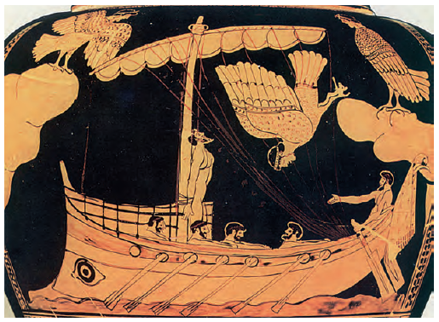

.........................................................................................................................................

.........................................................................................................................................

 .........................................................................................................................................

 .........................................................................................................................................

.........................................................................................................................................

 .........................................................................................................................................

.........................................................................................................................................

**Αντιστοιχίζω**

|  |  |
| --- | --- |
| Ο ασκός του Αιόλου                   |             Περιπέτειες, περιπλανήσεις, ταλαιπωρία |
| Από τη Σκύλλα στη Χάρυβδη     |             Προκαλείται ταραχή και αναστάτωση. |
| Οδύσσεια                                    |             Το ευαίσθητο σημείο κάποιου |
| Δούρειος  ίππος                          |             Από τη μια συμφορά στην άλλη |
| Αχίλλειος  πτέρνα                        |             Τρόπος εξαπάτησης |